Aide en ligne

Principe et fonctionnement général
dynacase propose des mécanismes d'aide en ligne. Ils permettent, depuis les interfaces standards des documents, de proposer à l'utilisateur un accès direct à une documentation d'aide.
Les documents d'aide en ligne sont stockés dans dynacase et par conséquent sont modifiables directement depuis les interfaces WEB dynacase par les personnes habilitées.
Les documents d'aides peuvent être traduits en plusieurs langues. L'interface de consultation propose par défaut les traductions pour la langue d'utilisation de dynacase (si elles existent) et donne la possibilité à l'utilisateur d'accéder aux autres traductions disponibles.
Un document d'aide est composée de rubriques, chacune des rubriques est traduisible individuellement.

Utilisation
Un document d'aide en ligne peut être lié à une famille. Dans ce cas il est accessible via le lien d'aide sur l'attribut dans l'édition d'un document de cette famille.
Soit il s'agit d'un document d'aide non lié à une famille et il peut être accédé en consultation comme tout document dynacase.
Les documents d'aide en ligne ont des vues de consultation et d'édition spécifiques afin de faciliter la lecture et la saisie.
Il est possible de mettre des liens vers des documents d'aide en ligne, qu'ils soient liés ou non à une famille, via une syntaxe [ADOC aide] ou [ADOC aide#rubrique]
Consultation  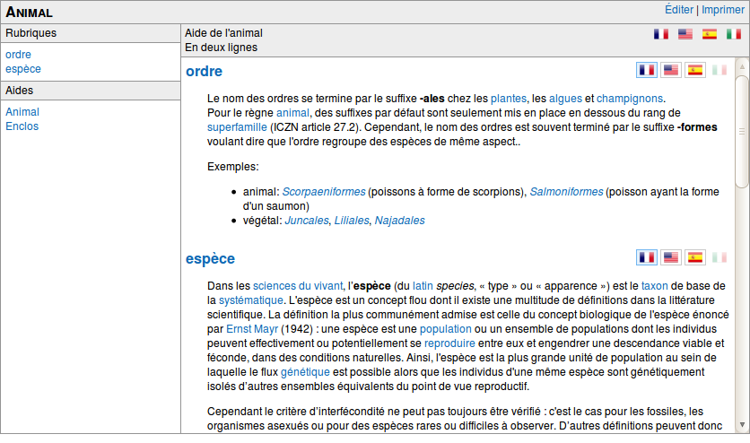 | Edition  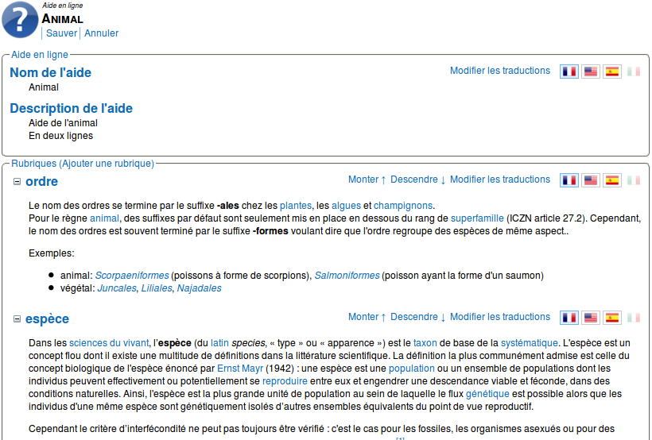

Paramétrage de la famille aide en ligne
Le paramétrage de la famille est indispensable pour configurer les langues dans lesquelles l'aide sera disponible.
Dans la Gestion Documentaire, vous allez sur le document famille de "Aide en ligne" et vous faites "Valeur des paramètres"
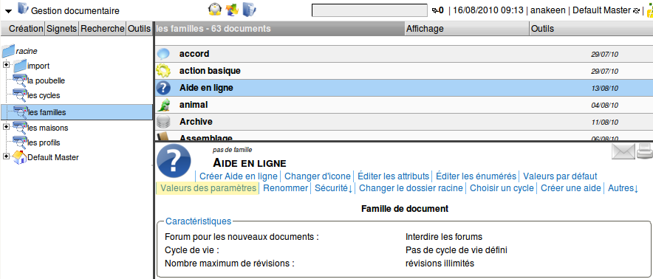

Vous pouvez paramétrer les langues disponibles pour l'Aide en ligne :
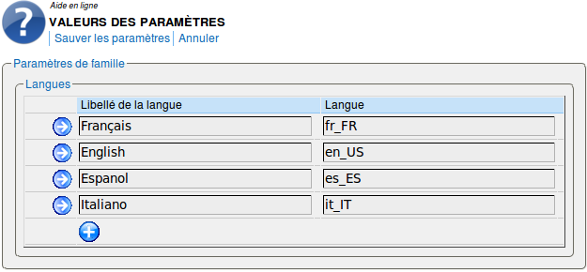
Les codes à utiliser sont les codes ISO standards pour les locales.
Les plus courants sont en_GB (Royaume-Uni), en_US (Etats-Unis), fr_FR (France), it_IT (Italie), es_ES (Espagne), ...
Plus d'info sur la construction des codes à cette adresse https://wiki.mozilla.org/L10n:Locale_Codes

Droits
La famille aide (HELPDOC) est une famille système.
Comme tout document dynacase, l'accès aux aides (création, modification et consultation) est soumis aux droits dynacase.
Le droit création de document sur la famille permet de contrôler la création d'aides en ligne.
Seul les utilisateurs ayant le droit de modification sur les documents peuvent saisir les traductions.
Pour que les documents soient consultables par les utilisateurs dynacase, il faut penser à ajouter le droit "Voir" pour le groupe "Utilisateurs" dans "Modifier les droits des documents" du document famille :
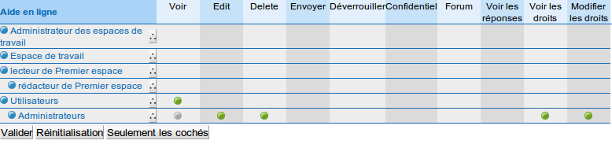

Création d'une aide en ligne

Liées à une famille
Une aide est constituée d'une nom, d'une description et d'une série de rubriques. Chaque rubrique peut être liée à un attribut spécifique de la famille à laquelle est liée l'aide. Lors de la création d'une rubrique, la "clé" de la rubrique vous est demandée : soit vous mettez le nom de l'attribut soit vous saisissez autre chose.
Une aide à la saisie pour le nom des attributs de la famille sera proposée à partir de dynacase Toolbox 3.0.11
Il est possible de créer une aide liée à une famille en cliquant sur "Créer une aide" depuis le document de la famille concernée.
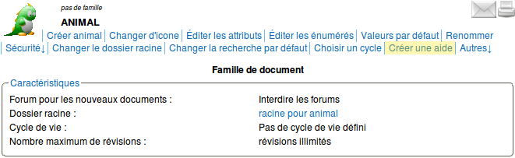
Si l'aide existe déjà, le menu propose simplement de modifier l'aide associée.
Remarque : une fois l'aide associée à cette famille, il est impossible de rompre ou de changer ce lien aide / famille.

Autonome
Une aide est un document au sens dynacase, donc il est possible de créer une aide comme un document standard, à ceci près que l'aide ne sera liée à aucune famille et ne pourra être liée à aucune famille par la suite étant donné que ce lien aide / famille est quelque chose d'immuable et non modifiable.

Édition d'une aide en ligne

Vue d'édition
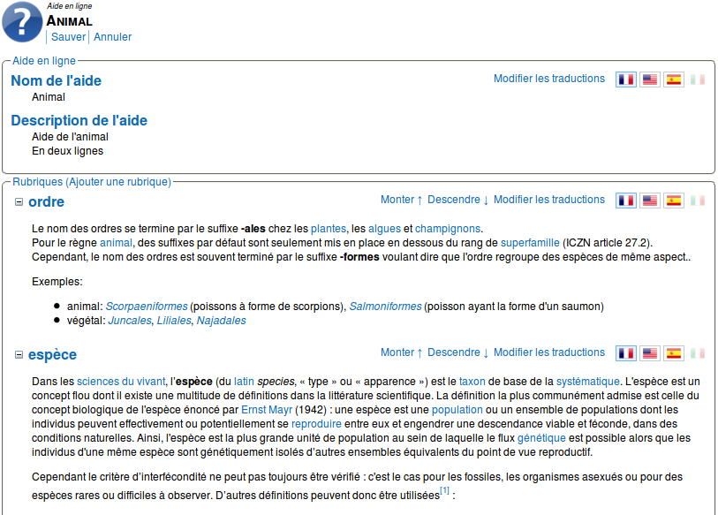
On remarquera dans l'édition deux zones distinctes matérialisées par les cadres : "Aide en ligne" qui propose le libellé et la description de l'aide (localisé) et "Rubriques" qui liste les rubriques de l'aide.

Traduction du nom de l'aide et de sa description
Pour modifier "Aide en ligne", il suffit de cliquer sur "Modifier les traductions" ce qui ouvrira une fenêtre supplémentaire ou vous pourrez traduire le nom et la description de l'aide. En cliquant sur les drapeaux, vous faites apparaître les traductions pour la langue sélectionnée. Vous pouvez modifier les traductions ou les supprimer an utilisant le menu "Effacer cette traduction" Le menu Appliquer vous permet de prendre en comptes les traductions réalisées. La fenêtre de traduction est fermée.
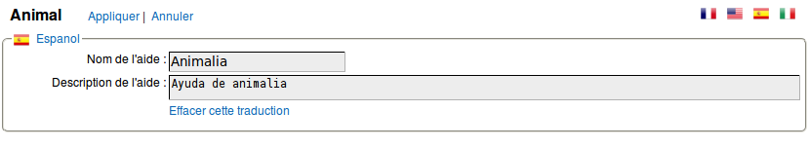

Ajout d'une rubrique
L'ajout d'une rubrique est possible en utilisant le menu "Ajouter une rubrique". La rubrique est ajoutée (sans traduction) en début de la liste des rubriques existantes.

Organiser les rubriques
Il est possible d'organiser les rubriques dans l'ordre souhaité via les liens

Traduction des rubriques
Pour ajouter/éditer/supprimer des traductions d'une rubrique, vous devez cliquer sur "Modifier les traductions" ce qui vous ouvre une fenêtre supplémentaire dans laquelle vous pouvez faire toutes ces actions :
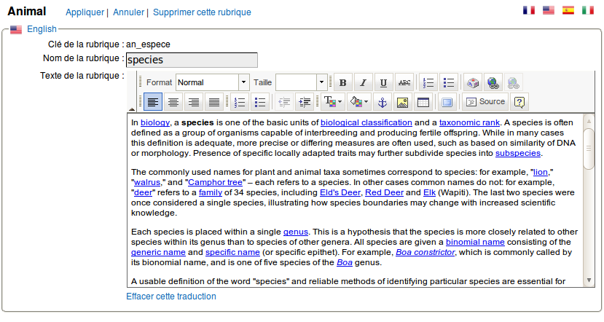
La clé de la rubrique est affichée en guise d'information, elle n'est pas modifiable.
Vous pouvez changer le libellé et la description de la rubrique langue par langue en sélectionnant la langue voulue en haut à droite de la fenêtre.
Une traduction vide (ie libellé vide et description vide) signifie qu'il n'y pas de traduction dans cette langue.
Si aucune des langues n'est renseignée, la rubrique est tout simplement supprimée car l'existence de la rubrique présuppose l'existence d'au moins une traduction.

Liens inter-aides
Au sein des aides, il est possible de mettre des liens internes entre aides.
Pour cela, il suffit simplement d'utiliser la syntaxe dynacase [ADOC docid_aide#cle_rubrique] ou bien [ADOC nom_logique_aide#cle_rubrique]
Sachant que dans le cas d'aide liée à une famille, "cle_rubrique" sera probablement un nom d'attribut.
Vous pouvez omettre "#cle_rubrique" si vous souhaitez faire un lien vers l'aide en général et pas forcément vers une rubrique de celle-ci.

Consultation d'une aide en ligne

Accès à la consultation via un attribut de famille
La fenêtre d'édition d'un document d'une famille liée à une aide met en évidence les attributs qui ont une aide via des liens. Si vous cliquez sur ce lien, une fenêtre est ouverte et présente l'aide de la famille en se positionnant sur la rubrique correspondant à cet attribut.
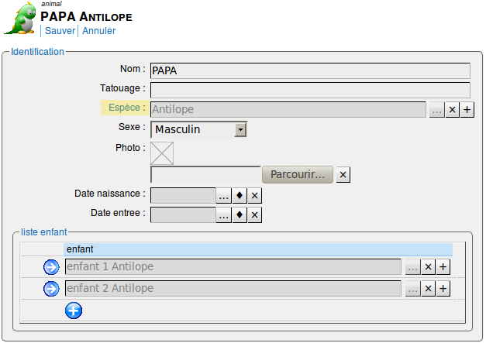

Vue de consultation
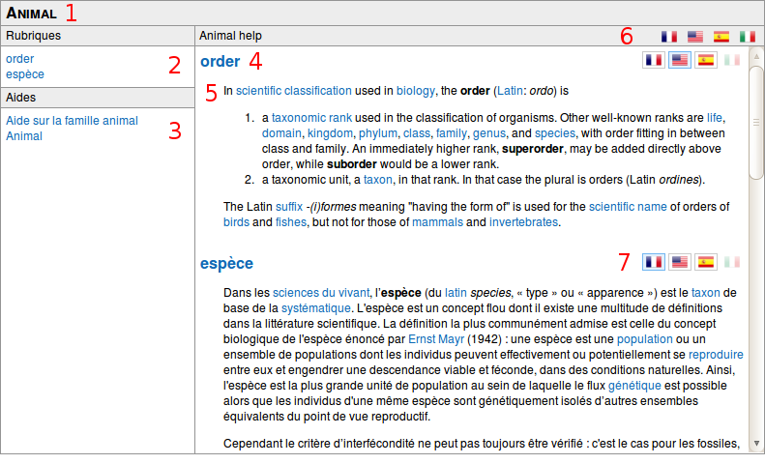
On distingue plusieurs zones :
1. Libellé de l'aide
2. Liste des rubriques de l'aide, si vous cliquez sur une rubrique, la zone à droite bouge de manière à vous placer sur cette rubrique
3. Liste des aides disponibles, vous pouvez facilement changer d'aide en cliquant dans cette liste
4. Libellé d'une rubrique (localisé selon le changement de langue en 7)
5. Description de la rubrique (localisé selon le changement de langue en 7)
6. Change toutes les langues des rubriques dans la langue indiquée en cliquant sur un drapeau
7. Change la langue de la rubrique voulue via le drapeau adéquat (un drapeau semi transparent indique qu'il n'y a pas de traduction dans cette langue)

